Geberit AquaClean Sela in elegant mat wit
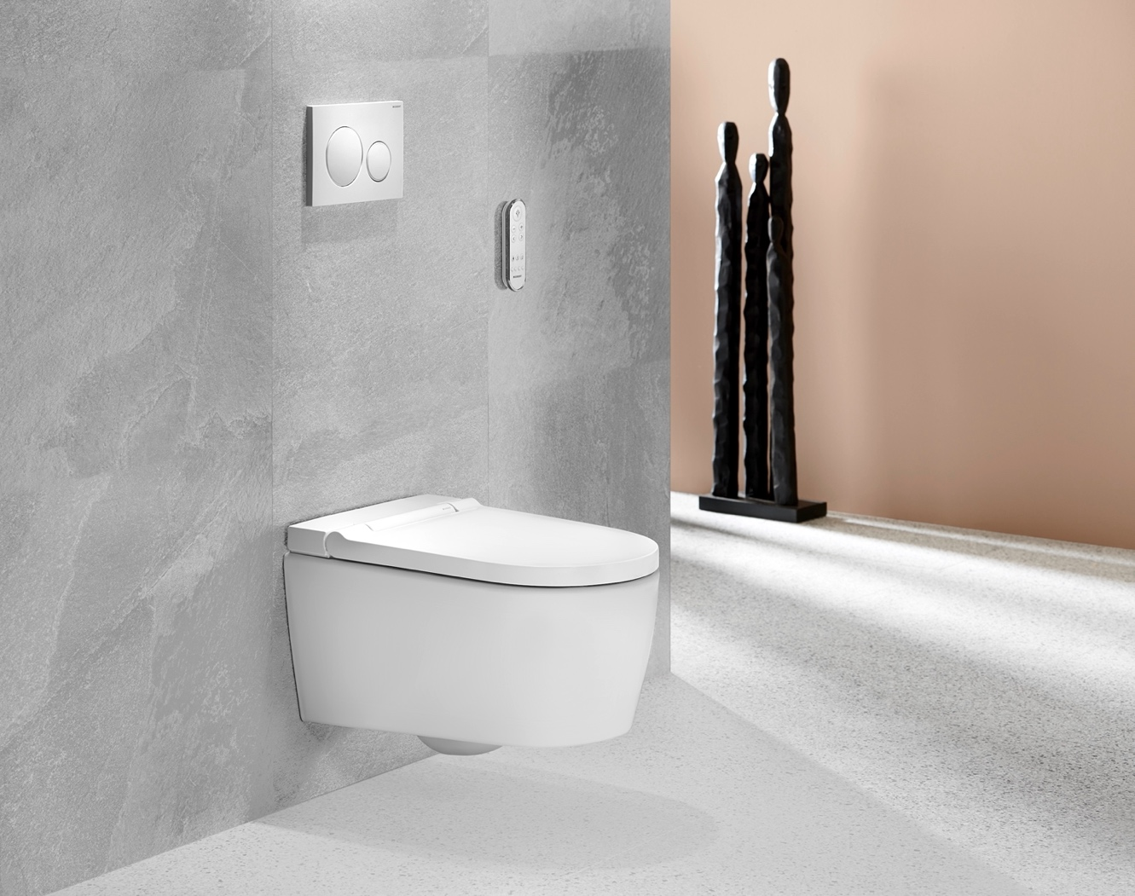
Nieuwegein, april 2023 – Fans van mat wit opgelet: de Geberit douchewc AquaClean Sela is vanaf nu ook verkrijgbaar in mat witte uitvoering. De afgelopen twee jaar heeft de stijlvolle wit matte kleur een grote vlucht genomen in badkamers over de hele wereld. Wit matte keramische oppervlakken geven de badkamer een luxe, hoogwaardige uitstraling. Vanaf nu is de Geberit AquaClean Sela douchewc ook verkrijgbaar in een trendy mat witte uitvoering. Zowel het keramiek als de deksel en wc-zitting zijn in het mat wit uitgevoerd.
De nieuwe Geberit AquaClean Sela douchewc in mat wit voldoet aan alle eisen als het gaat om badkamerdesign.
De elegante nieuwe matte optie voor douchewc's vormt een aanvulling op het bestaande assortiment mat wit keramiek van Geberit en kan perfect met elkaar worden gecombineerd in uiteenlopende badkamerontwerpen. Volgens Geberit is alles in het matte Geberit portfolio ontworpen om in totale harmonie met elkaar samen te werken: "Dit geldt voor de diverse wastafels – van fontein tot opzetwastafel -, wc's, bidets en nu ook de AquaClean Sela. Het scala aan combinatiemogelijkheden is enorm, met een hele reeks wit mat keramiek in de Geberit ONE- en iCon-series.”
Speciaal keramisch glazuur en aangepaste wc-zitting
De matte afwerking van het keramiek ontstaat door een speciaal glazuur. Maar niet alleen het glazuur is anders, de ontwikkelaars hebben ook de zitting aangepast aan deze trendy matte afwerking. "Omdat de wc-zitting en de deksel van een ander materiaal zijn gemaakt dan het wc-keramiek, reflecteren ze het licht anders", aldus Geberit. Geberit heeft de kleur van het keramiek en de matgelakte wc-zitting en -deksel nauwkeurig op elkaar afgestemd. Uitgebreide tests zorgden er vervolgens voor dat de oppervlakken robuust genoeg zijn om vlekken en krassen te weerstaan.
Met deze nieuwste productinnovatie is Geberit AquaClean Sela nu verkrijgbaar in drie verschillende uitvoeringen: wit hoogglans met een afdekking in chroom of wit en vanaf 1 april 2023 in het mat wit.
www.geberit-aquaclean.nl/sela

Noot voor de redactie:
Voor vragen, informatie, beelden en brochures kunt u contact opnemen met: MIES PR,
Michelle de Ruiter, Michelle@miespr.nl of tel: +31 6 45740465.
Downloadlink tekst en beelden:
https://www.miespr.nl/geberit-download-geberit-aquaclean-sela-in-elegant-mat-wit/
Over Geberit
De wereldwijd opererende Geberit Group is Europees leider op het gebied van sanitaire producten. Geberit opereert met een sterke lokale aanwezigheid in de meeste Europese landen en biedt een unieke toegevoegde waarde als het gaat om sanitaire technologie en badkamerkeramiek. Het productienetwerk omvat 26 productiefaciliteiten, waarvan er 4 buiten Europa gevestigd zijn. De groep heeft haar hoofdkantoor in Rapperswil-Jona, Zwitserland. Met ongeveer 12.000 medewerkers in ongeveer 50 landen, heeft Geberit in 2021 een netto-omzet van CHF 3.5 miljard gegenereerd. De Geberit aandelen zijn genoteerd aan de SIX Swiss Exchange en zijn sinds 2012 opgenomen in de SMI (Swiss Market Index).

